Для размещения на сайте, в раздел Пресс-служба и ВКонтакте
Продажа сложно-бытовой техники
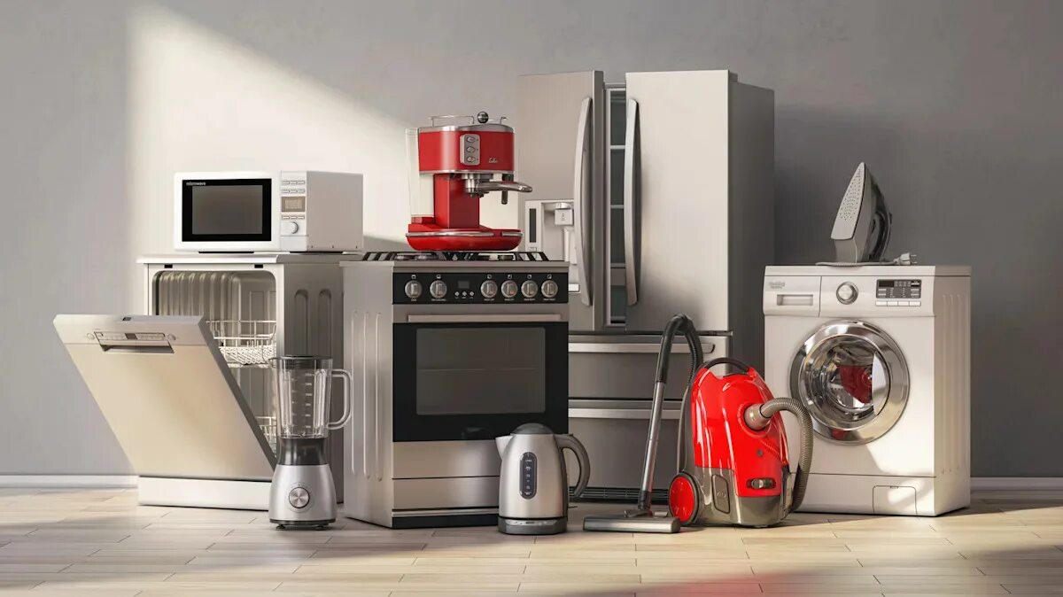
Образцы сложно-бытовой техники, предлагаемой для продажи, должны быть размещены в торговом помещении и сопровождаться краткими аннотациями, содержащими основные технические характеристики.
По требованию потребителя продавец проверяет в его присутствии комплектность товара, наличие относящихся к нему технических и (или) эксплуатационных документов, правильность цены.
При передаче технически сложных бытовых товаров покупателю одновременно передаются установленный изготовителем товара комплект принадлежностей и документы (технический паспорт или иной заменяющий его документ с указанием даты и места продажи, инструкция по эксплуатации и другие документы, например, кассовый чек). В случае если кассовый чек на товар не содержит наименование товара, артикул, сорт (при наличии), вместе с товаром покупателю передается товарный чек, в котором указываются эти сведения, наименование продавца, дата продажи и цена товара, и лицом, непосредственно осуществляющим продажу товара, проставляется подпись.
Продавец обязан осуществить сборку или установку на дому у потребителя технически сложного товара бытового назначения, самостоятельная сборка или подключение которого потребителем не допускается.
В случае если у продавца отсутствует возможность выполнения указанных работ, он обязан довести до сведения информацию о лице, которое выполнит эти работы.
Продавец вправе привлекать третье лицо для осуществления сборки или установки на дому у потребителя технически сложного товара бытового назначения. Если стоимость сборки и (или) установки товара включена в его стоимость, то указанные работы должны выполняться продавцом или соответствующим лицом бесплатно.
Информация для потребителя
Продавец обязан своевременно довести до потребителя необходимую и достоверную информацию о товарах, обеспечивающую возможность их правильного выбора (Закон Российской Федерации «О защите прав потребителей» от 07.02.1992 № 2300-1).
Если приобретаемый потребителем товар был в употреблении или в нем устранялся недостаток (недостатки), потребителю должна быть предоставлена информация об этом. Сведения, характеризующие товар (новый, бывший в употреблении, имеющий недостатки), указываются на ярлыке.
Возврат товара надлежащего качества
Технически сложные товары бытового назначения, на которые установлены гарантийные сроки не менее одного года, надлежащего качества, купленные непосредственно в магазине и не подошедшие потребителю по каким либо характеристикам (цвет, модель, размер и другое), не подлежат обмену или возврату (постановление Правительства РФ от 31.12.2020 № 2463).
А вот возврат технически сложного товара надлежащего качества, купленного дистанционным способом, возможен в случае, если сохранены его потребительские свойства и товарный вид, а также документ, подтверждающий факт и условия покупки указанного товара. Отсутствие у потребителя документа, подтверждающего факт и условия покупки технически сложного товара бытового назначения у продавца, не лишает его возможности ссылаться на другие доказательства приобретения товара у этого продавца.
Права потребителя при обнаружении недостатков
Недостаток товара – несоответствие товара или обязательным требованиям, предусмотренным законом, или условиям договора (при их отсутствии или неполноте обычно предъявляемым требованиям), или целям, для которых товар такого рода обычно используются, или целям, о которых продавец был поставлен в известность потребителем при заключении договора, или образцу или описанию при продаже товара по образцу и (или описанию).
Существенный недостаток – неустранимый недостаток или недостаток, который не может быть устранен без несоразмерных расходов или затрат времени, или выявляется неоднократно, или проявляется вновь после его устранения, или другие подобные недостатки.
Потребитель вправе потребовать по своему выбору:
- замены на товар этой же марки (этой же модели и (или) артикула);
- замены на такой же товар другой марки (модели, артикула) с соответствующим перерасчётом покупной цены;
- соразмерного уменьшения покупной цены;
- незамедлительного безвозмездного устранения недостатков товара или возмещение расходов на их исправление потребителем или третьим лицом;
- расторжения договора купли-продажи с возвратом уплаченных денежных средств за товар.
Потребитель вправе потребовать полного возмещения убытков.
Внимание! Если для замены товара требуется более 7 дней, а также на период гарантийного ремонта товара, по требованию потребителя продавец обязан безвозмездно предоставить во временное пользование товар, обладающий этими же основными потребительскими свойствами в трёхдневный срок.
Перечень товаров, на которые указанное требование не распространяется, установлен постановлением Правительства Российской Федерации от 31.12.2020 № 2463.
Например, это автомобили, электробытовые приборы, используемые как предметы туалета и в медицинских целях, и другие товары.
В отношении технически сложных товаров, которые входят в перечень, утвержденный постановлением Правительства Российской Федерации от 10.11.2011 № 924 (автотранспортные средства; мотоциклы, мотороллеры; холодильники и морозильники; стиральные и посудомоечные машины; электрические и комбинированные плиты, персональные компьютеры, цифровые фото- и видеокамеры и другие), потребитель, обнаруживший недостаток товара по истечении 15 дней с момента покупки, вправе потребовать по своему выбору:
- соразмерного уменьшения покупной цены;
- незамедлительного безвозмездного устранения недостатков товара;
- или возмещение расходов на их исправление.
Потребитель вправе отказаться от исполнения договора купли-продажи и потребовать возврата уплаченной за такой товар суммы, или потребовать замены товара на товар этой же марки (модели, артикула) или на такой же товар другой марки (модели, артикула) с соответствующим перерасчетом покупной цены в одном из следующих случаев:
- обнаружение существенного недостатка товара;
- нарушение срока устранения недостатков товара;
- невозможность использования товара в течение каждого года гарантийного срока в совокупности более чем 30 дней вследствие неоднократного устранения его различных недостатков
Алгоритм действий потребителя при обнаружении недостатков товара
- Обращение к продавцу товара (изготовителю, импортеру, уполномоченной организации и т.д.) с письменной претензией. В случае, если недостатки обнаружены в течение гарантийного срока, продавец обязан провести за свой счет проверку качества товара, а в случае спора о причинах возникновения недостатков товара и несогласия потребителя с результатами проверки качества – экспертизу товара.
- Обращение в суд с исковым заявлением о защите прав потребителей (при не урегулировании конфликта в досудебном порядке).

Юрисконсульт филиала ФБУЗ «Центр гигиены и эпидемиологии в
Чувашской Республике – Чувашии в г. Новочебоксарске» К. А. Хораськин

